汇编新手点点系列-目录
一、粉墨登场 2
二、还是你好 3
三、寄存器组 4
四、寻址方式 7
五、指令系统 12
六、例子详解 19

修改历史
序号 | 版本 | 修改内容 | 修改时间 | 修改作者
1 | V0.1 | 初始版本 | 2012/2/12 | Braveyly/yujian
2 | V0.2 | 增加三个例子的源码 | 2012-2-13 | Braveyly

一、粉墨登场
一直以来，对汇编是敬而远之，抱着可远观而不可亵玩焉的心态，相信大多数软件人士，特别是如我般的新手，对这位硬件的近亲，也是同样的心情。
那永远没有小写的关键字和变量名，那多得记不住的指令和语法，那飘忽不定的逻辑结构，让我们多少次对其望而生畏。但是……。
借着某次考试之际，把《80x86汇编语言程序设计教程》这本书啃了，笔记点点，成了系列。

- 为什么是汇编
C语言那可爱的main，C++那神秘的this，都是如此心旷神怡。可为什么还要汇编呢？
做实时控制系统的小飞说：汇编快，失之毫厘谬以千里啊；
做系统核心的小茹说：汇编省，省空间，字节就是金钱呀；
做大型系统的小强说：要想性能彪，用汇编。
于是，汇编生存下来了。

- 汇编语言是“宏”of机器语言
众所周知，CPU其实是阿甘，单纯而富有power，虽只认识0和1，但却称霸全球。噢，
0和1，这就是二进制的机器语言！它还会变身：十六进制、十进制、八进制。
A0 00 20
或许，阿甘知道上面三个数字的组合含义，并且他还能触类旁通转换成：
10100000 00000000 00100000
但我们不是阿甘，没那么聪明，所以需要一些助记符。
汇编就是机器语言的助记符“宏”，于是，上面的数字摇身一变：
MOV AL, VAR1
相反的过程，用汇编语言编写的“源代码”，必须由叫做“汇编程序”的东西进行“汇编”,转换成机器语言的“目标程序”，CPU才能识别。下一章中将介绍微软的汇编程序MASM以及使用方法。

- 汇编的硬件相关性
机器语言是跟硬件相关的，当然，汇编作为机器语言的“宏”，也是硬件相关的。
每一代CPU，都有与之对应的特定的汇编指令集，幸好，指令集都是向上兼容(后面版本兼容前面版本)。
从8086/8088、80186到80286，后者的汇编指令集是前者的超集，因此，以8086/8088指令集作为基础来学习。

二、还是你好
免不了俗，还是以一段“HELLO”汇编程序入手。
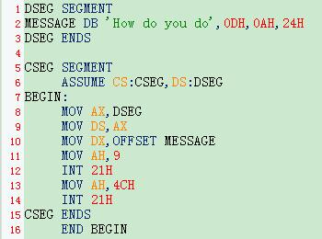
此汇编程序的功能仅仅是在终端输出“How do you do”。
第1行和第5行的SEGMENT关键字将程序存储区分成两段，分别为DSEG和CSEG，具名思议猜测用来代表数据段和代码段。
第2行的DB关键字是类型定义，将MESSAGE定义为BYTE型(的数组)，内容为“How do you do”加上换行。
第6行的ASSUME关键字用来指定真正的代码段和数据段。
第7行的BEGIN，用来指示程序从此行开始。
第8行和第9行，通过AX将数据段首地址DSEG赋值给DS，这样在后续代码中引用的地址，都以此数据段首地址为开始地址。
第10行，通过OFFSET关键字取得了MESSAGE的地址，并保存在DX中。
第11到14行，是中断调用（见例子1中的功能调用说明），将DX内容显示出来，并退出程序。

汇编程序采用微软的MASM，操作步骤如下：
- 将汇编源文件（HELLO.ASM）放到MASM系列工具同一目录下
- MASM HELLO.ASM生成HELLO.OBJ
- LINK HELLO.OBJ生成HELLO.EXE
- HELLO.EXE运行结果如下：
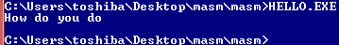
（5）具体的DEBUG手段见例子2中的“如何DEBUG查看结果”

三、寄存器组
CPU做运算用，不是存储单元，但内部有寄存器，并且还不少，形成了组。这些寄存器的功能是用来寻找变量地址，存放中间量等辅助操作来帮助CPU完成运算。
1、寄存器组
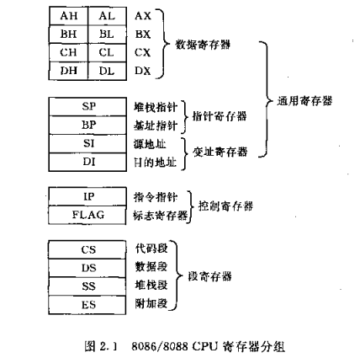
数据寄存器、指针寄存器和变址寄存器称为通用寄存器，除了各自规定的专门用途之外，还可以用于传送和暂存数据，可以保存算术逻辑运算中的操作数和运算结果。
通用寄存器专门用途：
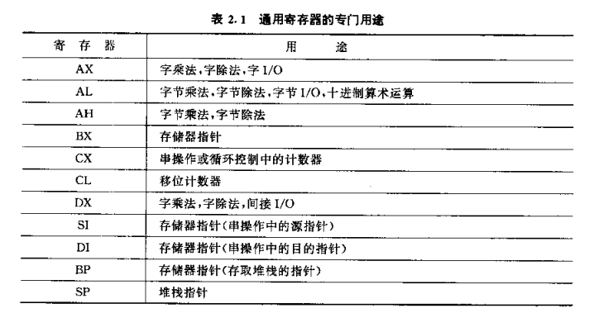
8086/8088CPU的四个段寄存器均是16位的，分别称为代码段，数据段，堆栈段和附加段寄存器组。依赖这四个段寄存器实现寻址1M字节物理地址空间。相应的也有四个段：代码段，数据段，堆栈段和附加段。
指令指针IP也是16位的，类似于8080/8085中的程序计数器。指令指针IP给出接着要执行的指令在代码段中的偏移。
8086/8088CPU中有一个16位的标志寄存器，包含了9个标志，主要用于反映处理器的状态和运算结果的某些特征。
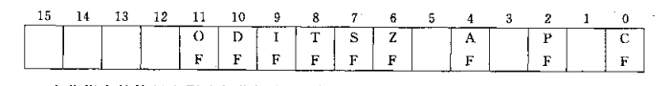
运算结果标志：进位标志CF，零标志ZF，符号标志SF，溢出标志OF，奇偶标志PF，辅助进位标志AF。
状态控制标志：方向标志DF，中断允许标志IF，追踪标志TF

2、段寄存器
8086/8088CPU有20跟地址线，可直接寻址的物理地址空间为1M，但是ALU每次最多进行16位运算，存放存储器单元地址偏移的指针寄存器都是16位。解决方法是通过对物理存储器进行分段和使用段寄存器的方法来有效地实现了寻址1M字节物理空间。
逻辑段与物理段特点（1M=1024K=16*64K）：
逻辑段的开始地址必须为16的倍数；(段寄存器长度为16位)
逻辑段的最大长度为64k；（指针寄存器长度为16位）
逻辑段与逻辑段可以相连，也可以不相连，还可以部分重叠。

2.1 形成物理地址的方法
段的起始地址为XXXX0：地址线为20位，并且起始地址为16的倍数，所以十六进制4个X一个0。显然，段起始地址等于段值乘以16，左移4位。
要访问的某一个存储单元总是属于某个段，我们把存储单元的地址与所在段的起始地址的差称为段内偏移。存储单元的物理地址等于段起始地址加上偏移。
于是，存储单元的逻辑地址由段值和偏移两部分组成：
段值：偏移
根据逻辑地址可方便地得到存储单元的物理地址：
物理地址 = 段值x16 + 偏移

2.2段寄存器使用的一般规定
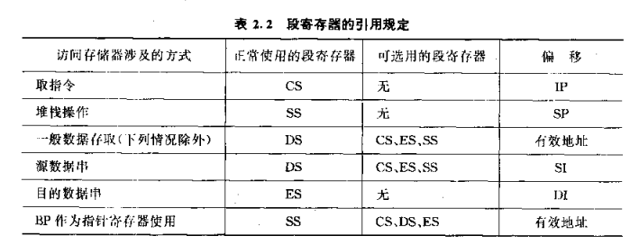

四、寻址方式
输入数据->CPU->输出数据，CPU的功能就是将输入数据进行运算后转换为输出数据，在进行转换之前，必须要找到数据，这就是寻址方式的问题。从intel的0x8086CPU系列开始，提出了分段的概念，是基于这样的问题：寄存器位数为16位，则只能寻址64k；为20位，则能寻址1M；为30位，才能寻址1G，这样要想编写大型软件，则CPU的寄存器位数也要相应增加，这显然不可行。
分段就是为了解决此问题，将程序空间分成几段，用段寄存器记住每段的开始地址，例如0x8086的寄存器位数为16位（64k），但地址线位数为20位（1M），但CPU仍然能够访问。
1立即寻址方式
操作数包含在指令中，作为指令的一部分，跟在操作码后存放在代码段。这种操作数称为立即数，可以是16位，也可以是8位。前者按照高高低低原则存放。
例子：MOV AX, 1234H
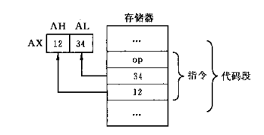

2寄存器寻址方式
操作数在CPU内部的寄存器中，指令中指定寄存器号。对于16位操作数，寄存器可以是AX,BX,CX,DX,SI,DI,SP和BP等；对于8位操作数，寄存器可以是AL,AH等。
例子：MOV SI, AX
MOV AL,DH
目的和源操作数都是寄存器寻址。3.1中的目的操作数也是寄存器寻址。
由于操作数在寄存器中，不需要访问存储器来取操作数，所以采用这种寻址方式指令执行速度最快。

3直接寻址方式
操作数在存储器中，指令直接包含有操作数的有效地址。操作数一般存放在数据段，所以操作数的地址由DS加上指令中直接给出的16位偏移得到。
例子：假设数据段寄存器DS的内容为50000H，地址为51234H字存储单元中的内容为6789H，那么执行指令 MOV AX,[1234H]后寄存器AX的内容为6789H。
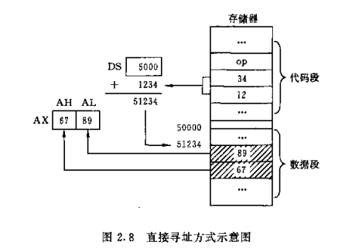

4寄存器间接寻址方式
操作数在存储器中，操作数有效地址在SI,DI,BX,BP这四个寄存器之一中。如果有效地址在SI,DI和BX中，则以DS段寄存器之内容为段值；如果有效地址在BP中，则以SS段寄存器之内容为段值。也就是说操作数可能在数据段，也可能在堆栈段。
例子1： MOV AX, [SI]
假设：（DS）=50000H, (SI)=1234H
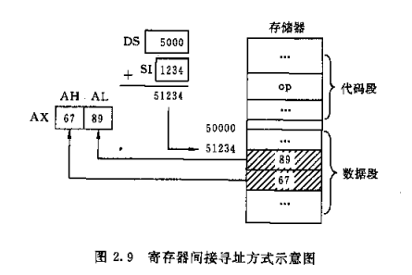

例子2：MOV [BP],CX
此条指令中目的操作数采用寄存器间接寻址，由于使用BP作为指针寄存器，所以缺省的段寄存器是SS。
注意 MOV [SI],AX ；目的操作数寄存器间接寻址
MOV SI, AX ；目的操作数寄存器寻址

5寄存器相对寻址方式
操作数在存储器中，操作数的有效地址是一个基址寄存器（BX，BP）或变址寄存器的（SI,DI）内容加上指令中给的8位或16位位移量之和。即：
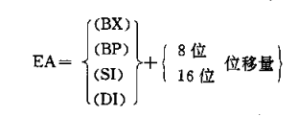
一般情况下，如果SI，DI或BX之内容作为有效地址的一部分，那么引用的段寄存器是DS；如果BP之内容作为有效地址的一部分，那么引用的段寄存器是SS。
例子： MOV AX, [DI+1223H] <=> MOV AX, 1223H[DI]
假设： （DS）=50000H, (DI)=3678H
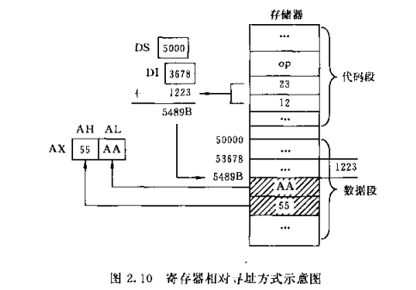

6 基址加变址寻址方式
操作数在存储器中，操作数的有效地址由基址寄存器之一的内容与变址寄存器之一的内容相加而得。
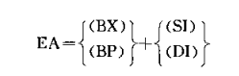
例子： MOV AX, [BX+DI] <=> MOV AX, [BX][DI]
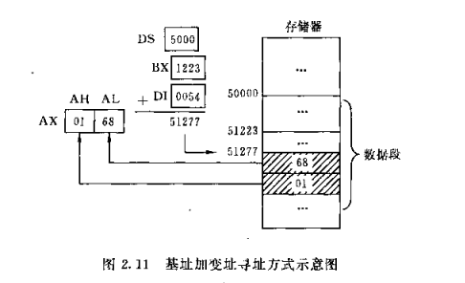

7相对基址加变址寻址方式
操作数在存储器中，操作数的有效地址由基址寄存器之一的内容与变址寄存器之一的内容及指令中给定的8位或16位位移量相加而得。即：
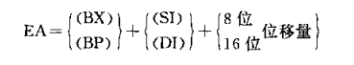
例子： MOV AX, [BX+DI-2]
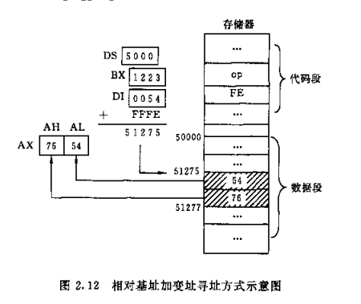

例子： MOV AX, [BX+DI+1223H]
<=> MOV AX, 1223H[BX+DI]
<=> MOV AX, 1223H[BX][DI]
<=> MOV AX, 1223H[DI][BX]

五、指令系统
在开篇中，阿甘能记住数字组代表的操作，那么这篇就详细列出0x8086支持的汇编指令。
指令系统分为如下六个功能组：
- 数据传送
- 算术运算
- 逻辑运算
- 串操作
- 程序控制
- 处理器控制
指令由四部分组成：标号、指令、操作数和注释。

对于每条指令，注意以下几点：
- 指令的功能
- 适用于指令的操作数寻址方式
- 指令对标志的影响
- 指令的长度和执行时间

1、指令列表
指令助记符 | 指令格式 | 指令说明 | 例子
传递指令：MOV | MOV DST,SRC | 此指令把一个字节或一个字从源操作数SRC送至目的操作数DST(8位或16位) | MOV AX,BUFFER  MOV AX,CS
交换指令：XCHG | XCHG OPRD1, OPRD2 | 此指令把操作数OPRD1的内容与OPRD2 的内容交换（8位或16位） | XCHG AL, AH  XCHG SI, BX
传送有效地址指令：LEA | LEA REG, OPRD | 该指令把操作数OPRD的有效地址传送到操作数REG中。 | LEA AX, BUFFER  LEA DX, [BX+3]  LEA SI, [BP+DI+4]
LDS | LDS REG,OPRD | 该指令把操作数OPRD中所含的一个32位地址指针的段值部分送到数据段寄存器（DS）中，将偏移部分送到指令给出的通用寄存器REG中。 | LDS DI,[BX]  LDS SI,FARPOINTER
LES | LES REG, OPRD | 该指令把操作数OPRD中所含的32位地址指针的段值部分送到附加段寄存器ES中，把偏移部分送到指令给出的通用寄存器REG中
PUSH/POP：堆栈操作指令，进栈和出栈 |  |  | PUSH DS  POP DI
LAHF/SAHF |  | 该条指令把标志寄存器的低8位传送到寄存器AH的指定位中；或者从寄存器AH中把指定位送至寄存器的低8位中。
PUSHF/POPF |  | 该条指定把标志寄存器的内容压入堆栈；或者把当前堆栈顶的两个字节传送到标志寄存器中。
CLC/STC/CMC:  进位标志位操作指令 |  | 清除；置位；取反
CLD/STD:方向标志位操作指令 |  | 清除；置位
CLI/STI：中断标志位操作指令 |  | 清除；置位
普通加法指令：ADD | ADD OPRD1, OPRD2 | OPRD1←OPRD1+OPRD2
带进位加指令：  ADC | ADC OPRD1，OPRD2 | OPRD1←OPRD1+OPRD2+CF
加1指令：  INC | INC OPRD | OPRD<-OPRD+1
减法指令：  SUB | SUB OPRD1,OPRD2 | OPRD1<-OPRD1 – OPRD2
带借位减法指令：  SBB | SBB OPRD1，OPRD2 | OPRD1<-OPRD1-OPRD2-CF
减1指令：  DEC | DEC OPRD | OPRD<-OPRD-1
取补指令：  NEG | NEG OPRD | OPRD<-0-OPRD
比较指令：  CMP | CMP OPRD1，OPRD2 | OPRD1-OPRD2运算结果不存放到OPRD1，而是影响CF,ZF,SF,OFAF和PF
无符号数乘法：MUL | MUL OPRD | 如果OPRD是字节操作数，则把AL中的无符号数与OPRD相乘，16位结果送到AX中；  如果OPRD是双字节数，则把AX中的无符号数与OPRD相乘，32位结果送到DX和AX中，其中DX含有高16位，AX含有低16位。
有符号数乘法：  IMUL | IMUL OPRD | 把乘数和被乘数都当成有符号，其他与MUL类似
无符号数除法指令：DIV | DIV OPRD | 如果OPRD是字节操作数，则把AX中的无符号数处理OPRD，8位的商送到AL中，8位的余数送到AH中；如果OPRD是双字节数，则把DX（高16位）和AX（低16位）中的无符号数除以OPRD，16位的商送到AX中，16位余数送到DX中。
有符号数除法：  IDIV | IDIV OPRD | 把除数和被除数都当成有符号的，其他与DIV同。
字节转换成字指令：CBW | CBW | 将寄存器AL中的符号扩展到寄存器AH中。即若AL的最高有效位为0，则AH=0;若AL的最高有效位为1，则AH=FFH | MOV AX,3487H  CBW  则AX=FF87H
字转换成双字指令：  CWD | CWD | 把寄存器AX中的符号位扩展到寄存器DX中。若AX的最高有效位为0，则DX=0;若AX的最高有效位为1，则DX=FFFFH | MOV AX, 4567H  CWD  则AX=4567H, DX=0
逻辑否：  NOT | NOT OPRD | 把操作数OPRD取反，然后送回OPRD | NOT AX
逻辑与：  AND | AND OPRD1， OPRD2 | 对两个操作数进行按位逻辑“与”运算，结果送到目的操作数OPRD1 | MOV AL,34H  AND AL,0FH  则AL=04H
逻辑或：  OR | OR OPRD1，OPRD2 | 对两个操作数进行按位逻辑“或”运算，结果送到目的操作数OPRD1中
逻辑异或：  XOR | XOR OPRD1，OPRD2 | 对两个操作数进行按位逻辑“异或”操作，结果送到目的操作数OPRD1中。
测试指令：  TEST | TEST OPRD1， OPRD2 | 和AND指令类似，把两个操作数进行按位“与”，但结果不送到操作数OPRD1中，仅仅影响标志。 | TEST AL, 01000100B  如果位2和位6均为0，则执行上述指令后，ZF置为1；否则为0
算术左移SAL和逻辑左移SHL | SAL OPRD, m  SHL OPRD, m | 把操作数OPRD左移m位，每移动一位，右边用0补足一位，移出的最高位进入标志位CF
算术右移：  SAR | SAR OPRD, m | 将操作数右移m位，同时每移一位，左边的符号位保持不变，移出的最低位进入标志位CF
逻辑右移指令：  SHR | SHR OPRD, m | 将操作数右移m位，同时每移一位，左边用0补足，移出的最低位进入标志位CF
ROL  ROR  RCL  RCR |  | 左循环移位指令  右循环移位指令  带进位左循环移位指令  带进位右循环移位指令

2、堆栈指令说明
堆栈操作指令说明：
在8086/8088系统中，堆栈是一段RAM区域，称为栈底的一端地址较大，称为栈顶的一端地址较小。堆栈的段值在堆栈段寄存器SS中，堆栈指针寄存器SP始终指向栈顶。
在8086/8088系统中，进出堆栈的数据均以字节为单位。
堆栈的具体用途如下：
- 现场和返回地址的保护
- 寄存器内容的保护
- 传递参数
- 存储局部变量
3、循环移位指令说明
ROL：左循环移位指令； ROR：右循环移位指令
RCL：带进位左循环移位指令；RCR：带进位右循环移位指令
前两条没有把进位标志位CF包含在循环的环中；后两条把进位标志CF包含在循环的环中。

4、转移指令
转移分为段内转移（近转移）和段间转移（远转移）。
段内转移是指仅重置指令指针IP的转移，由于没有重置代码段寄存器CS，所以转以后继续执行的指令仍在同一个代码段中。包括条件转移指令和循环指令。
段间转移是指不仅重置IP，而且重新设置代码段寄存器CS的转移，由于重新设置了CS，所以转以后继续执行的指令在另一个段中。包括软中断指令和中断返回指令。
无条件转移指令和过程调用及返回指令，既可以是段内转移，也可以是段间转移。
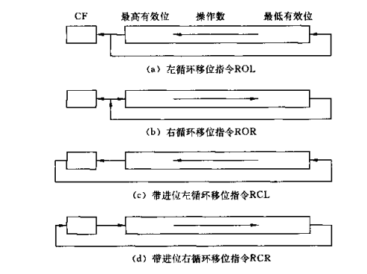
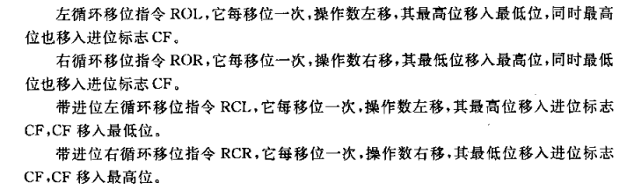
对于不带进位的循环移位指令而言，如果操作数是8位，那么在移位8次后，操作数就能复原；如果操作数是16位，那么在移动16次后，操作数就能复原。
对于带进位的循环移位指令而言，则相应多一次才能复原。

5、循环指令
循环指令不影响各个标志位。
5.1计数循环指令
LOOP 标号
这条指令使寄存器CX的值减1，如果结果不等于0，则转移到标号，否则顺序执行LOOP指令后面的指令。此条指令类似于：
DEC CX
JNZ 标号

5.2等于/全零循环指令
LOOPE/LOOPZ 标号
这条指令使寄存器CX的值减1，如果结果不等于0，并且零标志ZF等于1，那么转移到标号，否则顺序执行。

5.3不等于/非零循环指令LOOPNE/LOOPNZ
LOOPNE 标号
LOOPNZ 标号
这条指令使寄存器CX的值减1，如果结果不等于0，并且零标志位ZF为0.，那么转移到标号，否则顺序执行。

5.4跳转指令
JCXZ 标号
跳转指令当寄存器CX的值等于0时转移到标号，否则顺序执行。

6、条件转移指令
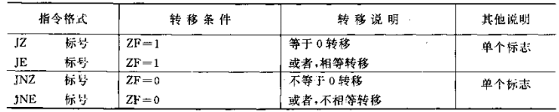
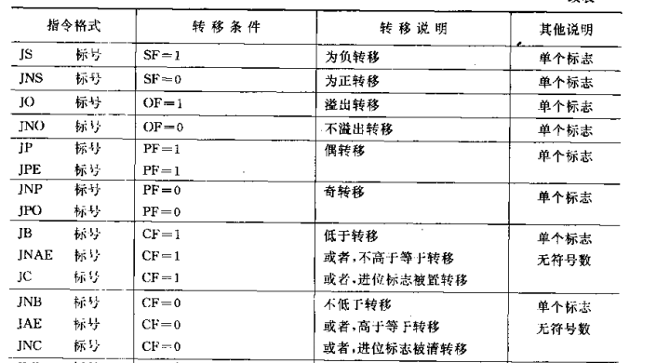
ZF:Z,E SF:S OF:O PF:P CF:A,B,C
有：1，没有(N)：0
但JAE和JNAE恰好相反，对应着CF为0和1

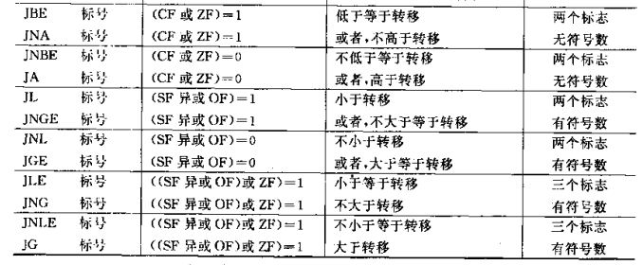
JB(JC)(JNAE)是小于则转移
JA(JNBE)是大于则转移
JBE(JNA)是小于等于转移
JNB(JNC)(JAE)是大于等于转移

六、例子详解
一、hello实例
程序功能：输出特定字符串
程序结果：
//HELLO.ASM

代码说明：
（1）0DH,0AH,24H代表’$’
（2）ASSUME声明段寄存器
（3）MOV AX,DSEG 和 MOV DS,AX，设置数据段寄存器内容。
DSEG和普通变量以及寄存器相同，代表一个地址。
（4）OFFSET MESSAGE，变量MESSAGE在数据段中的偏移量
（5）第11到12行，以及13行到14行，分别为两个功能调用：输出字符串和退出程序，DS和DX都是为了9号功能做准备。具体关于功能调用的说明见下。

功能调用说明：
DOS功能调用步骤：
- 根据不同的功能调用，准备入口参数
- 把功能号送到AH寄存器中
- 发软中断指令“INT 21H”
9号功能说明：
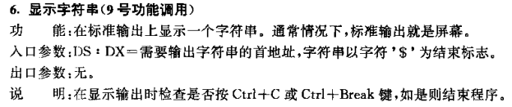
4CH号功能说明：退出程序。

二、16X+Y实例
程序功能：已经X和Y，计算16X+Y的结果，本例中X=1234H，Y=5678H
程序结果：无输出（不能采用功能9调用）
// MUL.ASM
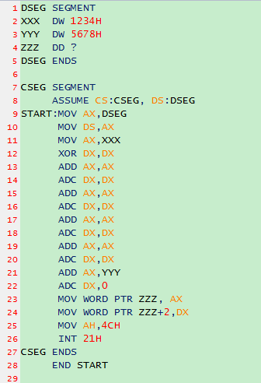

代码理解：
- XOR DX,DX，将DX清0，异或就是相同为0，不同为1
- ADC OPRD1，OPRD2 <=> OPRD1 = OPRD1 + OPRD2 + CF
ADC DX,DX的前一步是ADD AX,AX ， 如果有进位的话，则保存在DX中，也就是DX保存结果的高16位，AX保存结果的低16位。
- ADC DX,DX和ADC DX,0区别。前者对应ADD AX,AX，既然低16位相加了，高16位也要相加；后者对应ADD AX,YYY，不涉及高16位相加，所以只加CF。
- ZZZ和ZZZ+2区别。虽然ZZZ经过PTR强制转换成了WORD，但步进的单位始终是BYTE，则ZZZ+2代表的是高16位的开始地址。
- 检验是否程序正确，以及debug，见下面方法。

如何DEBUG查看结果？
- DEBUG TEST.EXE
- R显示所有寄存器的值
- U显示代码指令
- T一步步执行
- D显示内存单元值，具体为D DS:0004，也就是ZZZ的开始地址
- 判断ZZZ是否是0179B8H = 1234H*10H+5678H=12340H+5678H

改进例子:
//MUL2.ASM
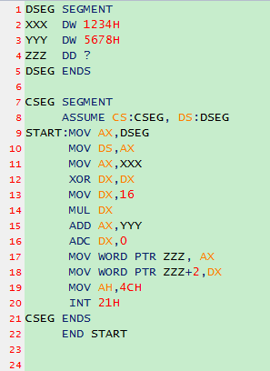

代码理解：
（1）MUL OPRD
如果OPRD是字节操作数，则把AL中的无符号数与OPRD相乘，16位结果送到AX中；如果OPRD是双字节数，则把AX中的无符号数与OPRD相乘，32位结果送到DX和AX中，其中DX含有高16位，AX含有低16位。因为DX是16位,则执行MUL DX的结果是:AX含有低16位,DX含有高16位.

三、BCDASCII
程序功能：将BCD码转换成ASCII码
程序输出：无输出（通过debug中的D指令查看并验证结果正确性）

// BCDASCII.ASM
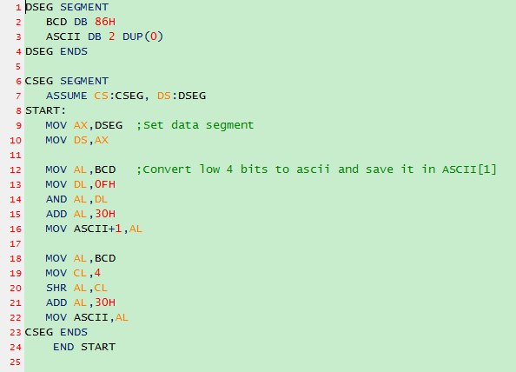
代码理解：
（1）BCD码与ASCII码之间的转换：BCD+30H = ASCII
压缩BCD码，是指在一个byte中的低4bits存放一个BCD码，高4bits中存放一个BCD码。
（2）最后通过DEBUG指令D DS:0001验证得到38 36

四、查表法
程序功能：根据下标查找数组中的元素
输出结果：无（由debug查看）

// SEARCHTABLE.ASM
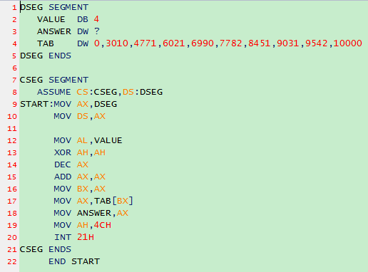
代码理解：
- MOV AL,VALUE。因为VALUE是单个BYTE
- XOR AH,AH。在使用AX之前，必须这样，否则为乱码
- DEC AX。减1，对应着数组下标
- ADD AX,AX。TAB元素类型为双字节的字类型，所以偏移量乘以2。
- MOV BX,AX。下标一般保存在BX中。

五、跳转排序
程序功能：条件跳转
结果输出：无（由debug看程序流程）

// ORDER.ASM
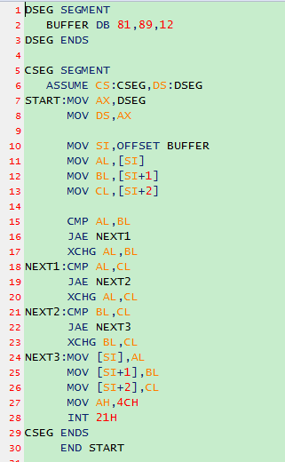
代码理解：
- CMP AL,BL。无符号数，相当于执行AL-BL，如果AL大于BL，则CF为0；否则CF为1。
- JAE NEXT1。CF为0时跳转，也就是AL大于BL时跳转。

- ASCII码转十六进制
来源：分支程序设计-例三-P89
程序功能：将字符转换成数字
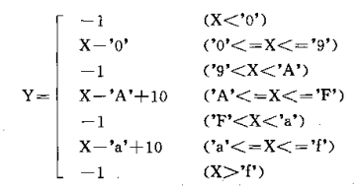
//ASCIIHEX.ASM
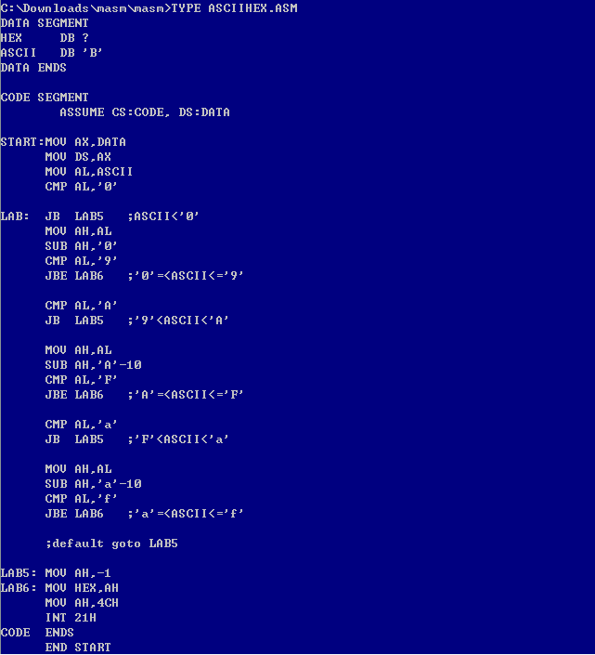
代码理解：
- AL保存了待转换的ASCII值；AH保存了十六进制的结果值。
- JB是CF为1跳转；JBE是CF或ZF为1跳转。

- 字校验和
来源：循环程序设计-例一-P94
程序功能：求内存中从地址0040：:0000H开始的1024个字的字检验和
//CHECKSUM.ASM
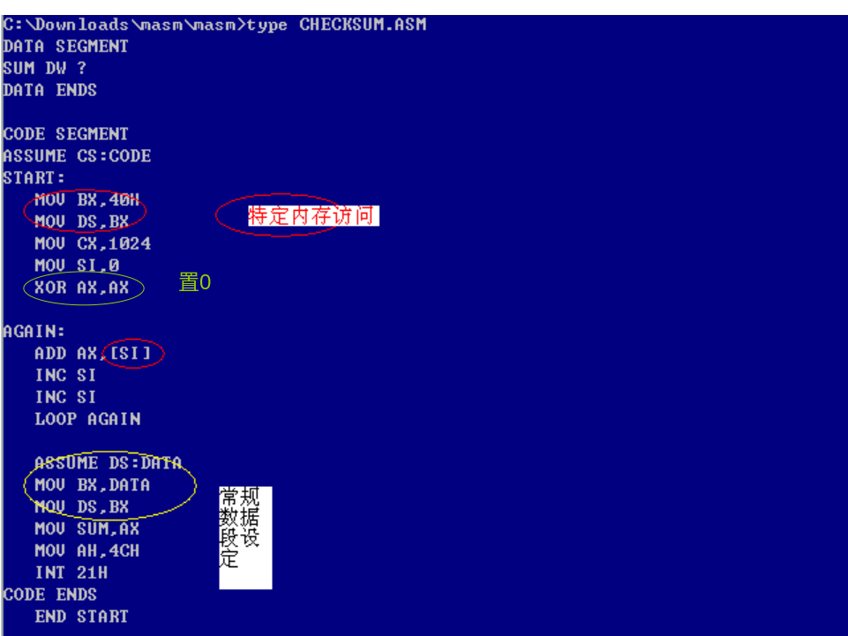
代码理解：
  - 字检验和仍然为字，不管进位的字相加的和。
  - 访问具体内存地址的数据的方法是：内存开始地址（等同于段地址）赋值给DS，内存偏移地址（等同于段内偏移量）赋值给SI，通过[SI]取得具体内存单元的值。
  - 在操作完特定内存地址的数据后，需要返回正常的数据段，才能将数据保存，以及正常退出。
  - 字为2个字节；BX作为DS的临时传递变量，AX保存最后的校验和。

- 加法变乘法
程序功能：用加法来实现乘法
//ADDMUL.ASM
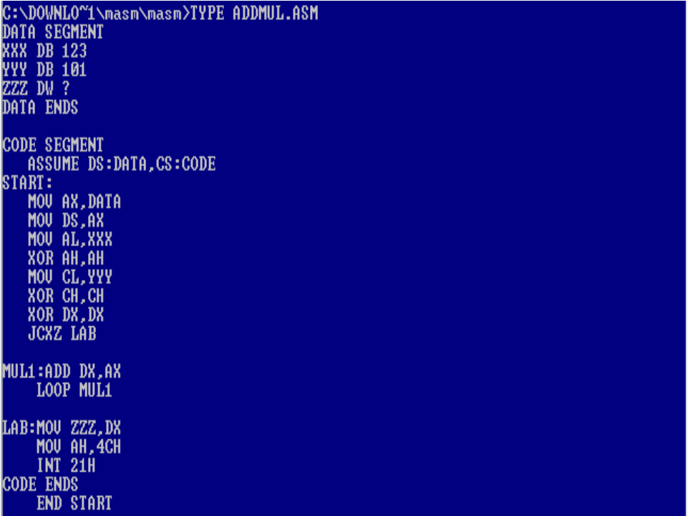
代码理解：
- 当AX,BX,CX,DX只使用其中的八位时，其他的八位要进行置0操作，否则有不可预知的值。
- JCXZ和LOOP的区别是：前者if(cx==0) jump；后者是cx=cx-1,；if(0!=cx) jump;
- AX是乘数，CX是被乘数，当CX是0时，直接跳转，结果保存在DX中。

- 简单子过程调用
来源：子过程调用-p116
程序功能：写一个把用ASCII码表示的两位十进制数转换成对应二进制数的子程序。
// subproc.asm
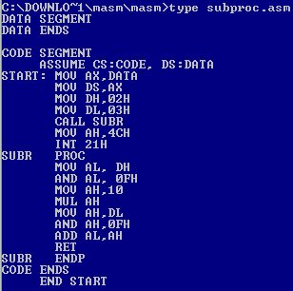
代码理解：
（1）入口参数：DH=十位数ASCII码，DL=个位数ASCII码
（2）出口参数：AL=对应二进制数
（3）传递参数方式：寄存器

- 寄存器传递参数子过程
来源：利用寄存器传递参数-p121
程序功能：将大写字母改为小写字母的子程序
// uptolow.asm
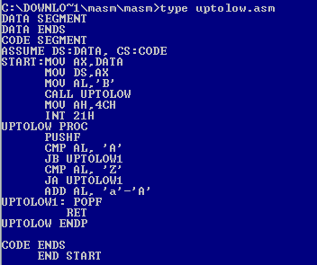
代码理解：
（1）JA 大于则转移。 JB小于则转移;
（2）PUSHF将所有的标示符入堆栈，POPF将所有的标识符出堆栈；
（3）子程序是默认AL要么是小写字母，要么是大写字母，没有进行合法性检查。

- 利用约定存储单元传递参数
来源：利用存储单元传递参数-P123
程序功能：实现32位数相加，DATA1和DATA2存放输入的两个32位数，DATA3存放输出的32位结果，DATA3的第5位存放进位。
代码：

// madd.asm
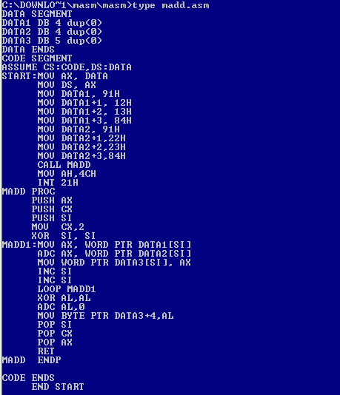
代码理解：
（1） DATA1 DB 4 dup(0) 声明了4个字节的变量DATA1；
（2） ADC AL,0 连同进位标识符一起相加。

